**«ΕΥΧΑΡΙΣΤΩ»..με το δικό μας τρόπο**

**ΙΑΤΡΙΚΟ ΠΡΟΣΩΠΙΚΟ**

**EYXAΡΙΣΤΟΥΜΕ ΠΟΛΥ!**



**Μπορείς να συμπληρώσεις τα γράμματα που λείπουν;**

**ΕΥΧ-Ρ-ΣΤ-Υ-Ε Π-Λ-!**

**Γιατί λέμε στο ιατρικό προσωπικό**

**«ΕΥΧΑΡΙΣΤΟΥΜΕ ΠΟΛΥ!»;**

**Μπορείς να σκεφτείς μερικούς λόγους;**

**ΕΥΧΑΡΙΣΤΩ λέμε και σε όλους εκείνους που αγωνίζονται καθημερινά για το καλό όλων μας και υπερβαίνουν τα όριά τους…**



**Όπως είναι οι..**

**YΠΑΛΛΗΛΟΙ ΚΑΙ ΤΟ ΠΡΟΣΩΠΙΚΟ ΤΩΝ ΣΟΥΠΕΡΜΑΡΚΕΤ**

**(KAI OXI MONO……)**



**Μήπως μπορείς να αναγνωρίσεις την παρακάτω λέξη;**



Να μερικές λέξεις που έχουν σχέση με το Σουπερμάρκετ. Ποιες άλλες σχετικές λέξεις μπορείς να σκεφτείς;



**Η επιμονή και η γνώση στο τέλος θα νικήσει!**





**Για να γίνει αυτό όμως, πρέπει να βοηθήσουμε κι εμείς.**

**ΜΕΝΟΥΜΕ ΣΤΟ ΣΠΙΤΙ ΜΑΣ**



**Σίγουρα έχουμε πολλά πράγματα να κάνουμε και στο σπίτι μας για να περάσουμε ευχάριστα το χρόνο μας..**





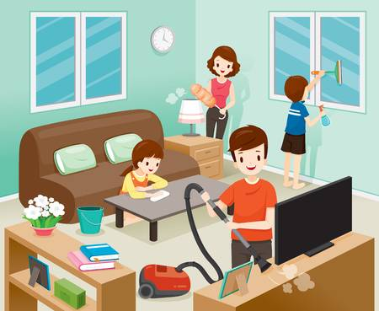

**Τα ξαναλέμε σύντομα…..**